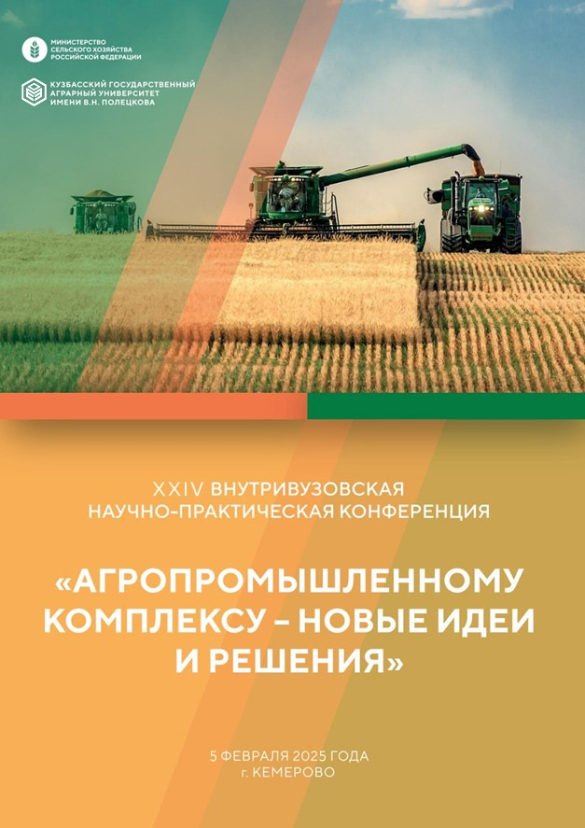

**УВАЖАЕМЫЕ КОЛЛЕГИ!**

Кузбасский ГАУ приглашает студентов, магистрантов, аспирантов принять участие в работе XXIV Внутривузовской научно-практической конференции «Агропромышленному комплексу – новые идеи и решения», которая пройдет в Кузбасском ГАУ **05 февраля 2025 года**.

**НАПРАВЛЕНИЯ КОНФЕРЕНЦИИ:**

1. Агрономия

2. Ветеринария и зоотехния

3. Технология переработки сельскохозяйственной продукции

4. Биоремедиация, экология и рациональное природопользование

5. Инженерное обеспечение АПК

6. Экономика, управление и социальные аспекты в АПК

**Организационный комитет:**

**Попова Любовь Владимировна** – начальник научно-инновационного управления Кузбасского ГАУ;

**Захаренко Мария Анатольевна –** доцент кафедры биотехнологий и производства продуктов питания Кузбасского ГАУ; канд. техн. наук, руководитель секции по направлению конференции «Технология переработки сельскохозяйственной продукции», e-mail: [mariya_zakharenko@mail.ru](mailto:mariya_zakharenko@mail.ru);

**Секачева Вера Михайловна** – доцент кафедры менеджмента и агробизнеса Кузбасского ГАУ; канд. экон. наук, руководитель секции по направлению конференции «Экономика, управления и социальные аспекты в АПК», e-mail: [veramixs@mail.ru](mailto:veramixs@mail.ru);

**Быков Сергей Николаевич –** доцент кафедры агроинженерии Кузбасского ГАУ, канд. техн. наук, руководитель секции по направлению конференции «Инженерное обеспечение АПК»**,** e-mail: [agro-kem@rambler.ru](mailto:agro-kem@rambler.ru);

**Чалова Наталья Анатольевна –** доцент кафедры зоотехнии Кузбасского ГАУ; канд. с.-х. наук, руководитель секции по направлению конференции «Ветеринария и зоотехния», e-mail: [natchal@mail.ru](mailto:natchal@mail.ru);

**Макарова Мария Сергеевна** – доцент кафедры агрономии и агроэкологии Кузбасского ГАУ; канд. с.-х. наук, руководитель секции по направлению конференции «Агрономия», e-mail: [m_s_makarova@mail.ru](mailto:m_s_makarova@mail.ru);

**Витязь Светлана Николаевна –** заведующая кафедрой ландшафтной архитектуры Кузбасского ГАУ; канд. биол. наук, руководитель секции по направлению конференции «Биоремедиация, экология и рациональное природопользование», e-mail: [svetlana_vityaz@mail.ru](mailto:svetlana_vityaz@mail.ru);

**Маринов Николай Андреевич –** начальник управления цифровой трансформации Кузбасского ГАУ;

**Березина Анна Сергеевна –** начальник центра цифрового образования и научно образовательных ресурсов Кузбасского ГАУ;

**Мачнова Светлана Анатольевна** – ведущий специалист научно-инновационного управления Кузбасского ГАУ.

**УСЛОВИЯ УЧАСТИЯ:**

участникам необходимо предоставить **до 15 марта 2025 г.** в адрес оргкомитета:

1. cтатью в электронном виде с учетом указанных требований к оформлению, объемом от 3 до 8 страниц.

**требования к оформлению статЕЙ**

**Статья должна содержать:** УДК, название статьи на русском языке, ФИО автора(ов), должность, звание, название организации, аннотация не более   
500 знаков, ключевые слова на русском языке.

**Объем публикации до 8 страниц.** Поля – 2,0 см с каждой стороны, шрифт – Times New Roman, кегль 14, межстрочный интервал – одинарный; абзацный отступ – 1,25 см; ссылки на литературу в квадратных скобках. При наличии ссылок, список литературы обязателен.

Наличие аннотации и ключевых слов (**на русском языке)** обязательны.

**УДК** в левом верхнем углу, **название** **статьи** должно быть написано прописными буквами, не отступая от верхнего поля, без переносов. **Следующая** **строка** – ФИО автора (студента, магистранта, аспиранта), место учебы; ФИО руководителя, ученая степень, ученое звание, должность, место работы, страна, город, адрес электронной почты. Выравнивание – по центру. Далее аннотация и ключевые слова – выравнивание по ширине.

**Текст** **статьи** должен быть подготовлен в редакторе *Microsoft Word* в формате .docx или .rtf. **Формулы,** включенные в основной текст, должны полностью набираться в редакторе формул *Microsoft Equation* с выравниванием по центру и пропуском строки сверху и снизу (номер формулы выравнивается по правому полю).

К публикации будут приниматься статьи, имеющие научную новизну и одобренные оргкомитетом. Организационный комитет оставляет за собой право отклонить материалы, не соответствующие тематике конференции или требованиям по оформлению. Орфография и пунктуация сохраняются авторские.

Все статьи авторов, принявших участие в конференции, будут проиндексированы в системе Российского индекса научного цитирования (РИНЦ).

По результатам конференции будет издан электронный сборник материалов конференции с присвоением кодов ISBN, УДК и ББК; размещением его на сайте конференции и рассылкой диска по библиотекам, с регистрацией в Российской книжной палате.

С материалами и итогами XXIV Внутривузовской научно-практической конференции «Агропромышленному комплексу – новые идеи и решения» можно будет ознакомиться на сайте <https://event.ksai.ru/> на вкладке данной конференции.

**Пример оформления статьи**

|  |  |
| --- | --- |
| УДК : 712  **ВОЗМОЖНОСТИ ПРИМЕНЕНИЯ СТИЛЯ ХАЙ-ТЕК В**  **ЛАНДШАФТНОМ ДИЗАЙНЕ ДЛЯ ОРГАНИЗАЦИИ ЗЕЛЕНЫХ**  **ПРОСТРАНСТВ ГОРОДСКОЙ СРЕДЫ**  Куцувил Н. Р., студент,  Пугосей А. П., студент,  Витязь С. Н., канд. биол. наук, доцент  Кузбасский ГАУ, Россия, г. Кемерово  E-mail: [svetlana_vityaz@mail.ru](mailto:svetlana_vityaz@mail.ru)  **Аннотация.** В статье рассматриваются основные особенности стилевого направления хай-тек в ландшафтной архитектуре и возможности его применения в организации эстетически выразительных пространств городской среды. На фоне плотной застройки объекты ландшафтной архитектуры в стиле хай-тек могут стать отличным решением для увеличения площадей «зеленого» каркаса урбосреды и повышения ее рекреационного потенциала и экологической безопасности. | |
| ***Ключевые слова:*** *озеленение, общественное пространство, растения, хай-тек, городская среда.*  Текст статьи  **Список литературы** | |
| **ЗАЯВКА НА УЧАСТИЕ В КОНФЕРЕНЦИИ** | |
| **Фамилия, имя, отчество** | |
| **Место учебы** | |
| **Ученая степень** | |
| **Форма участия в конференции** | |
| **очная**  **дистанционная**  **заочная** | **с докладом**  **без доклада** |
| **Телефон:** | |
| **E-mail:** | |
| **Название статьи:** | |
| **Направление конференции:** | |